Информация о реализации полномочия по федеральному государственному надзору в области образования за 2011 год.

За период с января по декабрь 2011 года в рамках исполнения переданного полномочия по государственному надзору за соблюдением законодательства в сфере образования (в том числе, контроля за соблюдением лицензионных требований и условий) было запланировано 177 проверок, фактически проведено 171 проверок образовательных учреждений и органов местного самоуправления, осуществляющих управление в сфере образования, из них 157 проверок в соответствии с планом работы Ростобрнадзора. Из 171 фактически проведенных проверок 55 проверок проведены в рамках контроля за соблюдением образовательными учреждениями лицензионных требований и условий. Фактический уровень проведенных проверок в 2011 году на 3% ниже запланированных. Понижение запланированного уровня обусловлено не проведением плановых проверок по следующим основаниям: 1) в связи с ликвидацией, реорганизацией юридического лица – 7; 2) в связи с прекращением осуществления деятельности, подлежащей проверке – 9; 3) в связи с отсутствием по зарегистрированному адресу - 4. Проверки проводились в отношении различных типов образовательных учреждений (диаграмма № 1).

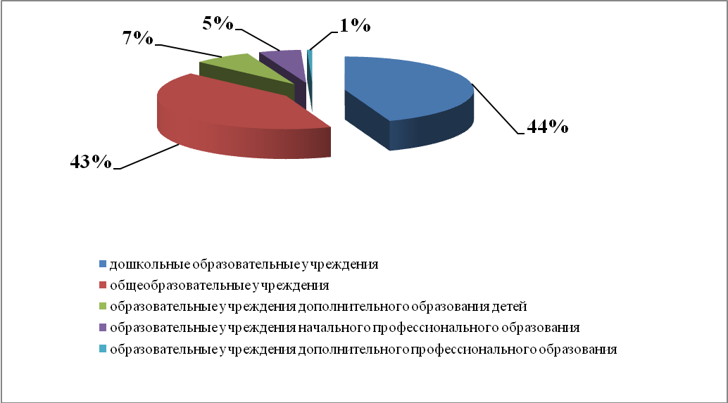

Диаграмма № 1. Проведение проверок в разрезе типов образовательных учреждений (организаций) за 2011 год.

Реализация полномочия по надзору и контролю за соблюдением законодательства в сфере образования осуществлялась в форме как документарных (121), так и выездных (50) проверок. В ходе проверок выявлено в общей сложности 698 нарушений. По результатам проверок учреждениям выдано 138 предписания об устранении нарушений, возбуждено 103 дела об административных правонарушениях, виновные привлечены к административной ответственности. В бюджеты различных уровней взыскано 1 115,5 тыс. рублей административных штрафов, из них с образовательных учреждений – 840 тыс. рублей, с должностных лиц – 275,5 тыс. рублей. В отношении девяти образовательных учреждений применен такой вид административного наказания, как административное приостановление деятельности на срок до 90 суток.
По результатам проведенных проверок в восемнадцати образовательных учреждениях не были выявлены нарушения законодательства, другим образовательным учреждениям направлены предписания об устранении нарушений. Уменьшение количества нарушений, выявляемых при проведении проверок образовательных учреждений наблюдается в тех муниципальных районах, где уже ранее проверялись другие образовательные учреждения, и результаты проверок направлены учредителям для принятия мер.
С целью предупреждения нарушений законодательства в области образования в 2011 году проведены совещания с учредителями образовательных учреждений по актуальным вопросам деятельности образовательных учреждений. Подобные совещания проводились с представителями органов местного самоуправления, осуществляющих управление в сфере образования, министерства здравоохранения Ростовской области. Совместно с Главным управлением Минюста РФ по Ростовской области и прокуратуры Ростовской области было проведено 2 совещания для руководителей негосударственных образовательных учреждений с акцентированием внимания на типовых нарушениях.
За 2011 год по вопросам государственного надзора за соблюдением законодательства в сфере образования (в том числе контроля за соблюдением лицензионных требований и условий) рассмотрено более 1200 обращений государственных органов, граждан и юридических лиц.

